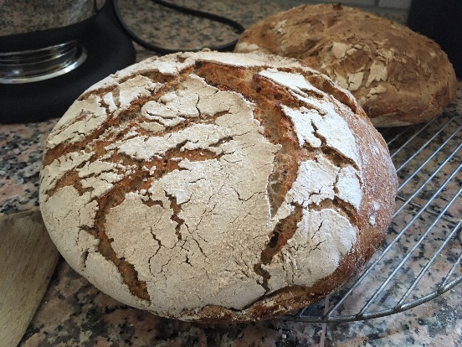
Sauerteigbrot-Rezept Roggenmischbrot
Sauerteigansatz
Am Vortag zum Sauerteigansatz folgendes geben:
100 g Roggenmehl Bio
100g Wasser, lauwarm
Verrühren, circa 14 Stunden warm stellen z.B. in der Nähe des Radiators
Brotteig
Vom Ansatz circa 1/5 in ein sauberes Glas mit Deckel abfüllen, in den Kühlschrank stellen für das nächste Brot anzusetzen
4/5 des Ansatzes in eine Schüssel geben
450 g Wasser ca .30 Grad warm
Ein Möckli Altbrot in etwas Wasser einlegen und danach zerstossen
15 g Backhefe zerkrümelt
270 g Roggenmehl
200 g Weizenmehl
200 g Beliebiges anderes Mehl
15 g Salz
Alles in Teigmaschine 6 Min. langsam mischen, danach 2 Min. schnell rühren
Teig (er ist recht feucht, was so sein muss) in eine Teigschüssel geben, mit einem feuchten Tuch abgedeckt ca. 40 Min ruhen lassen. Danach den Teig mit etwas Mehl rundwirken, das heisst zu zwei Laiben formen, diese in je einen sehr gut bemehlten Topf legen mit dem Schluss nach unten. Wieder 40 Min. ruhen lassen.
In der Zwischenzeit Ofen auf 240 Grad vorheizen, zwei Bräter mit Deckel (Gusseisenbratpfannen) ebenfalls in den Ofen geben, diese wieder herausnehmen, die beiden Laibe je in einen Bräter fallen lassen mit dem Schluss nach oben und in den Ofen geben. Nach 25 Min. den Deckel abheben, auf 210 Grad zurück stellen und 20 Min. fertig backen. Auf einem Gitter auskühlen lassen.

